"МР 2.4.0330-23. 2.4. Гигиена детей и подростков. Методические рекомендации по обеспечению санитарно-эпидемиологических требований при реализации образовательных программ с применением электронного обучения и дистанционных образовательных технологий. Методические рекомендации"
(утв. Главным государственным санитарным врачом РФ 29.08.2023)
(вместе с "Рекомендациями для родителей (законных представителей) по сокращению экранного времени у детей")
Документ предоставлен КонсультантПлюс
www.consultant.ru
Дата сохранения: 16.01.2024

Утверждаю
Руководитель Федеральной службы
по надзору в сфере защиты прав
потребителей и благополучия человека,
Главный государственный санитарный
врач Российской Федерации
А.Ю.ПОПОВА
29 августа 2023 г.

2.4. ГИГИЕНА ДЕТЕЙ И ПОДРОСТКОВ

МЕТОДИЧЕСКИЕ РЕКОМЕНДАЦИИ
ПО ОБЕСПЕЧЕНИЮ САНИТАРНО-ЭПИДЕМИОЛОГИЧЕСКИХ ТРЕБОВАНИЙ
ПРИ РЕАЛИЗАЦИИ ОБРАЗОВАТЕЛЬНЫХ ПРОГРАММ С ПРИМЕНЕНИЕМ
ЭЛЕКТРОННОГО ОБУЧЕНИЯ И ДИСТАНЦИОННЫХ
ОБРАЗОВАТЕЛЬНЫХ ТЕХНОЛОГИЙ

МЕТОДИЧЕСКИЕ РЕКОМЕНДАЦИИ
МР 2.4.0330-23

1. Разработаны Федеральной службой по надзору в сфере защиты прав потребителей и благополучия человека; ФБУН "Федеральный научный центр гигиены им. Ф.Ф. Эрисмана" Роспотребнадзора (Кузьмин С.В., Кучма В.Р., Синицына О.О., Седова А.С., Степанова М.И., Поленова М.А., Соколова С.Б.); ФГАУ "Национальный медицинский исследовательский центр здоровья детей" Минздрава России (Храмцов П.И., Александрова И.Э., Барсукова Н.К.); ФБУЗ "Центр гигиены и эпидемиологии в городе Москве" (Молдованов В.В., Айзятова М.В.); Российским национальным комитетом по защите от неионизирующих излучений (Григорьев О.А., Носов В.Н., Мухачев Е.В., Пекин А.В.); ГБОУ ВО "Северо-Западный государственный медицинский университет имени И.И. Мечникова" Минздрава России (Янушанец О.И., Петрова Н.А.); ФГАОУ ВО "Первый Московский государственный медицинский университет имени И.М. Сеченова" Минздрава России (Сеченовский Университет) (Лапонова Е.Д.); ФГАОУ ВО "Российский национальный исследовательский университет имени Н.И. Пирогова" Минздрава России (Милушкина О.Ю.).
2. Утверждены руководителем Федеральной службы по надзору в сфере защиты прав потребителей и благополучия человека, Главным государственным санитарным врачом Российской Федерации А.Ю. Поповой 29 августа 2023 г.
3. Введены впервые.

I. Область применения и общие положения

1.1. Настоящие методические рекомендации (далее - МР) содержат комплекс предложений по созданию условий для внедрения цифровой образовательной среды <1> (далее - ЦОС) для детей <2> и молодежи <3>, осваивающих образовательные программы <4> дошкольного (для детей 5 лет и старше), начального общего, основного общего, среднего общего, среднего профессионального и дополнительного образования (далее - образовательные программы) с применением электронного обучения и дистанционных образовательных технологий с учетом санитарно-эпидемиологических требований <5>.
--------------------------------
<1> Например, Федеральный проект "Цифровая образовательная среда" национального проекта "Образование".
<2> Статья 1 Федерального закона от 24.07.1998 N 124-ФЗ "Об основных гарантиях прав ребенка в Российской Федерации" (далее - Федеральный закон от 24.07.1998 N 124-ФЗ).
<3> Статья 2 Федерального закона от 30.12.2020 N 489-ФЗ "О молодежной политике в Российской Федерации".
<4> Статья 2 Федерального закона от 29.12.2012 N 273-ФЗ "Об образовании в Российской Федерации" (далее - Федеральный закон от 29.12.2012 N 273-ФЗ).
<5> Статья 42 Федерального закона от 30.03.1999 N 52-ФЗ "О санитарно-эпидемиологическом благополучии населения" (далее - Федеральный закон от 30.03.1999 N 52-ФЗ); статья 12 Федерального закона от 29.12.2012 N 273-ФЗ; СП 2.4.3648-20 "Санитарно-эпидемиологические требования к организациям воспитания и обучения, отдыха и оздоровления детей и молодежи", утвержденные постановлением Главного государственного санитарного врача Российской Федерации от 28.09.2020 N 28 (зарегистрировано Минюстом России 18.12.2020, регистрационный N 61573) (далее - СП 2.4.3648-20); СанПиН 1.2.3685-21 "Гигиенические нормативы и требования к обеспечению безопасности и (или) безвредности для человека факторов среды обитания", утвержденные постановлением Главного государственного санитарного врача Российской Федерации от 28.01.2021 N 2, с изменениями, внесенными постановлением Главного государственного санитарного врача Российской Федерации от 30.12.2022 N 24 (зарегистрировано Минюстом России 29.01.2021, регистрационный N 62296) (далее - СанПиН 1.2.3685-21).

1.2. Реализация образовательных программ с применением электронного обучения и дистанционных образовательных технологий установлена законодательством Российской Федерации <6>. При необходимости допускается совмещение различных форм обучения <7>, например, очного и обучения с использованием дистанционных образовательных технологий.
--------------------------------
<6> Пункт 2 статьи 13, пункт 2 статьи 16 Федерального закона от 29.12.2012 N 273-ФЗ.
<7> Статья 17 Федерального закона от 29.12.2012 N 273-ФЗ.

II. Рекомендации по реализации образовательных
программ с применением электронного обучения и дистанционных
образовательных технологий

2.1. Электронные средства обучения (далее - ЭСО) могут быть ЭСО коллективного использования (например, интерактивная доска, интерактивная панель) и ЭСО индивидуального использования (например, персональный компьютер (далее - ПК), ноутбук, планшет).
ЭСО используются в соответствии с инструкцией по эксплуатации и (или) техническим паспортом с соблюдением санитарно-эпидемиологических требований <8> и при наличии документов, подтверждающих их соответствие требованиям безопасности, установленным законодательством Российской Федерации <9>.
--------------------------------
<8> Пункт 3.5 главы III СП 2.4.3648-20.
<9> Технический регламент Таможенного союза "О безопасности низковольтового оборудования" (ТР ТС 004/2011), утвержденный решением Комиссии Таможенного союза от 16.08.2011 N 768, с изменениями, внесенными решениями Комиссии Таможенного союза от 09.12.2011 N 884, решениями Коллегии Евразийской экономической комиссии от 04.12.2012 N 247, от 25.12.2012 N 292, от 25.10.2016 N 120, решением Совета Евразийской экономической комиссии от 10.06.2022 N 90; технический регламент Таможенного союза "Электромагнитная совместимость технических средств" (ТР ТС 020/2011), утвержденный решением Комиссии Таможенного союза от 09.12.2011 N 879, с изменениями, внесенными решениями Комиссии Таможенного союза от 04.12.2012 N 252, от 03.02.2015 N 8, от 29.06.2021 N 77, решением Совета Евразийской экономической комиссии от 10.06.2022 N 91; Единые санитарно-эпидемиологические и гигиенические требования к продукции (товарам), подлежащей санитарно-эпидемиологическому надзору (контролю), утвержденные решением Комиссии Таможенного союза от 28.05.2010 N 299, с изменениями, внесенными решениями Комиссии Таможенного союза от 17.08.2010 N 341, от 20.09.2010 N 383, от 14.10.2010 N 432, от 18.11.2010 N 456, от 02.03.2011 N 566, от 02.03.2011 N 567, от 02.03.2011 N 568, от 02.03.2011 N 571, от 07.04.2011 N 622, от 18.10.2011 N 828, от 18.10.2011 N 829, от 09.12.2011 N 859, от 09.12.2011 N 888, от 09.12.2011 N 889, решением Коллегии Евразийской экономической комиссии от 19.04.2012 N 34, решениями Совета Евразийской экономической комиссии от 15.06.2012 N 36, от 15.06.2012 N 37, от 20.07.2012 N 64, от 24.08.2012 N 73, от 17.12.2012 N 114, от 17.12.2012 N 115, от 18.09.2014 N 78, от 02.12.2015 N 82, от 16.02.2018 N 5, от 14.06.2018 N 64, от 22.02.2019 N 8, от 09.09.2019 N 97, от 04.09.2020 N 65, от 29.10.2021 N 109, от 18.02.2022 N 15, от 17.03.2022 N 28, от 25.01.2023 N 6, решениями Коллегии Евразийской экономической комиссии от 16.08.2012 N 125, от 23.08.2012 N 141, от 06.11.2012 N 206, от 06.11.2012 N 208, от 15.01.2013 N 6, от 13.05.2014 N 71, от 07.07.2014 N 101, от 18.11.2014 N 209, от 10.11.2015 N 149, от 08.12.2015 N 162, от 25.10.2016 N 118, 30.06.2017 N 80, от 29.08.2017 N 107, от 23.01.2018 N 12, от 10.05.2018 N 76, от 21.05.2019 N 78, от 08.09.2020 N 106, от 08.09.2020 N 107, от 08.12.2020 N 162, от 03.08.2021 N 99, от 29.11.2021 N 161, от 08.02.2022 N 22, от 22.02.2022 N 28.

Сведения о наличии и соответствии требованиям безопасности ЭСО в организации, реализующей образовательные программы с применением электронного обучения и дистанционных образовательных технологий (далее - образовательная организация), рекомендуется заносить в журнал на бумажном и (или) электронном носителях. Рекомендуемый образец журнала представлен в приложении 1 к настоящим МР.
2.2. Для создания локальной вычислительной сети, подключения к телекоммуникационной сети "Интернет" (далее - Интернет), подключения периферийных устройств ПК рекомендуется использовать системы проводной передачи данных.
При использовании системы беспроводной передачи данных точки доступа Wi-Fi рекомендуется размещать в подпотолочном пространстве учебных кабинетов на фронтальной стене и помещений, где необходимо обеспечить устойчивое покрытие беспроводной сетью.
Установка и использование системы беспроводной передачи данных не рекомендуются в учебных помещениях, на этажах, в отдельно стоящих зданиях для обучающихся начального общего образования, в помещениях для детей в зданиях дошкольных образовательных организаций.
2.3. При выборе ЭСО коллективного использования рекомендуется использовать интерактивные доски (далее - ИД) и интерактивные панели (далее - ИП), имеющие токопроводящие поверхности, передающие информацию в ПК при непосредственном нажатии на поверхность доски и не требующие применения маркеров (резистивная технология).
2.4. При оборудовании ИД учебных и групповых помещений (далее - учебных помещений) рекомендуется использовать ИД обратной проекции (проектор размещен позади ИД), исключающей возможность слепящего эффекта от лампы проектора и появление тени пользователя на проецируемом изображении.
2.5. При выборе ИД прямой проекции (проектор размещен перед ИД) рекомендуется использовать коротко- или ультракороткофокусный проектор, снижающий риск слепящего эффекта для пользователя.
Для предотвращения появления бликов на экране ИД (ИП) рекомендуется использовать доски с матовой поверхностью.
2.6. В учебных помещениях рекомендуется использовать ИП с максимальным углом обзора (более 170°) по вертикали и горизонтали, обеспечивающим сохранение контрастности изображения и не искажающим цветопередачу.
2.7. Рассаживать детей в учебном помещении относительно ЭСО коллективного использования рекомендуется с учетом зонирования помещения по условиям зрительного восприятия визуальной информации и состояния органа зрения обучающегося [12] (рис. 1). При использовании ИД (ИП) не рекомендуется размещать обучающихся в зоне, в которой может возникнуть трудность восприятия информации (зона III). Детей с нарушением зрения рекомендуется размещать в оптимальной зоне (зона I).

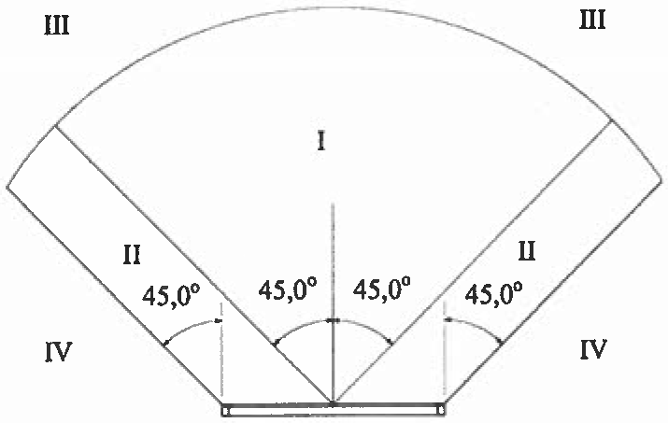

Рис. 1. Зонирование учебных помещений по комфорту
зрительного восприятия от ЭСО коллективного использования.
Примечание: зона I - оптимальное восприятие изображения;
зона II - возможно искажение изображения; зона III -
трудности восприятия; зона IV - невозможно использовать

Зонирование помещения зависит от параметров доски, в том числе ее ширины. Расстояние от ИД (ИП) до последнего ряда столов рассчитывается в соответствии с санитарно-эпидемиологическими требованиями <10>. В каждом учебном помещении, оснащенном ЭСО коллективного использования, рекомендуется рассчитывать количество рабочих мест, на которых возможно искажение изображения (зона II) и трудности восприятия (зона III) с целью их возможного сокращения.
--------------------------------
<10> Таблица 6.2 главы VI СанПиН 1.2.3685-21.

Для обеспечения размещения ИД (ИП) по центру фронтальной стены учебного помещения рекомендуется использовать доски с рельсовой раздвижной системой в центральной части, объединяющей в комплексе разные виды учебных досок, либо рельсовую систему, обеспечивающую смену досок разного вида.
В организациях, недостаточно оснащенных ЭСО коллективного использования, для повышения доступности работы с ИД (ИП) на занятиях по разным учебным предметам может использоваться мобильная стойка для ИД (ИП). ИД (ИП) на мобильной стойке размещают по центру фронтальной стены учебного помещения на высоте 70 - 90 см от пола до нижнего края доски, соблюдая нормируемое расстояние до первого ряда столов (240 см) <11>.
--------------------------------
<11> Таблица 6.2 главы VI СанПиН 1.2.3685-21.

2.8. С целью обеспечения удобочитаемости рекомендуется использовать монитор ЭСО индивидуального использования с диагональю 21 - 24 дюйма, но не менее размеров, установленных санитарно-эпидемиологическими требованиями <12>.
--------------------------------
<12> Таблица 6.3 главы VI СанПиН 1.2.3685-21.

Мобильные средства связи не используются для образовательных целей <13>. Применение мобильных средств в образовательной организации допускается для личного использования в соответствии с правилами внутреннего распорядка <14> данной образовательной организации.
--------------------------------
<13> Пункт 3.5.3 главы III СП 2.4.3648-20.
<14> Статья 43 Федерального закона от 29.12.2012 N 273-ФЗ.

2.9. При реализации электронного обучения и дистанционных образовательных технологий, в том числе при выполнении домашних заданий, проектной деятельности, обучающимся рекомендуется использовать ПК. При использовании ноутбука рекомендуется устанавливать его на подставку, которая обеспечит размещение монитора на уровне глаз, или подключать к ноутбуку дополнительный монитор и использовать дополнительную клавиатуру <15>.
--------------------------------
<15> Пункт 3.5.4 главы III СП 2.4.3648-20; пункт 189 главы VI СанПиН 1.2.3685-21.

2.10. Для работы с ЭСО индивидуального использования рекомендуется использовать мониторы, регулируемые по высоте и углу наклона, имеющие матовое покрытие, автоматическую настройку яркости в зависимости от внешнего освещения, с типом матрицы, обеспечивающим максимальный угол видимости.
Для работы детей с ЭСО индивидуального использования, в том числе для дистанционного обучения, выполнения домашних заданий, не рекомендуется использовать мониторы на основе электронно-лучевых трубок. В образовательной организации данные типы мониторов не используются <16>.
--------------------------------
<16> Пункт 3.5.1 главы III СП 2.4.3648-20.

Для рациональной организации рабочего места рекомендуется использовать беспроводные клавиатуру и мышь.
2.11. Оконные проемы в помещениях, где используются ЭСО, оборудуются светорегулируемыми устройствами в соответствии с санитарно-эпидемиологическими требованиями <17>. При использовании ИД (ИП) ближайший от них оконный проем рекомендуется закрывать.
--------------------------------
<17> Пункт 3.5.5 главы III СП 2.4.3648-20.

2.12. В случае использования ноутбуков и (или) планшетов, в том числе тележки-хранилища для ноутбуков/планшетных компьютеров с системой подзарядки <18>, рекомендуется заряжать ЭСО при отсутствии в помещении детей во внеучебное время.
--------------------------------
<18> Приказ Минпросвещения России/Минцифры России N 634/925 от 08.09.2021 "Об утверждении стандарта оснащения государственных и муниципальных общеобразовательных организаций, осуществляющих образовательную деятельность в субъектах Российской Федерации, на территории которых проводится эксперимент по внедрению цифровой образовательной среды, компьютерным, мультимедийным, презентационным оборудованием и программным обеспечением" (зарегистрирован Минюстом России 16.12.2021, регистрационный N 66360).

2.13. При размещении рабочих мест, оборудованных ПК, рекомендуется учитывать расположение световых проемов и удаленность от элементов систем электроснабжения. Возможные варианты размещения рабочих мест в учебных помещениях представлены в приложении 2 к настоящим МР.
2.14. Для оборудования рабочего места обучающегося при работе с ЭСО индивидуального использования рекомендуется использовать стол с глубиной столешницы не менее 75 см, что позволит размещать на ней ЭСО, учебные принадлежности, перемещать их (например, при работе с учебником или тетрадью переместить их в основную рабочую зону, а клавиатуру переместить в дополнительную рабочую зону и наоборот).
Функциональные размеры мебели в образовательной организации определены санитарно-эпидемиологическими требованиями <19>. Правильно подобранный с учетом роста обучающегося стул (кресло) обеспечивает следующие условия:
--------------------------------
<19> Таблица 6.2 главы VI СанПиН 1.2.3685-21.

- ноги свободно размещаются под столом;
- стопы имеют опору на полу или на подставке для ног;
- коленные суставы согнуты под углом не менее 90°.
Рекомендуется использовать стул (кресло), спинка которого имеет поясничный упор.
При использовании клавиатуры и мыши локти обучающегося размещаются на столе полностью, кисти рук на клавиатуре или мыши находятся в положении, близком к горизонтальному или немного ниже горизонтали. Использование "ножек" на клавиатуре для увеличения угла наклона не рекомендуется. При подкладывании валиков под запястье обучающегося - их размещают ближе к клавиатуре. При использовании подлокотников рекомендуется регулировать их высоту так, чтобы они размещались на одном уровне со столешницей и не мешали движениям рук.
2.15. Оптимальная зрительная дистанция до экрана ПК или ноутбука составляет 60 - 70 см, но не менее 50 см. Верхний край монитора рекомендуется размещать на уровне глаз, чтобы исключить запрокидывание или чрезмерный наклон головы. Монитор рекомендуется наклонять на 10 - 20° назад (в зависимости от высоты монитора), чтобы обеспечить одинаковое расстояния от глаз до верхнего и нижнего края монитора.
Рекомендуется увеличивать размер изображения (шрифта) при необходимости обучающегося, использующего ЭСО, наклоняться к монитору, чтобы рассмотреть информацию, представленную на экране.
2.16. Суммарная продолжительность использования ИД (ИП) и непрерывная продолжительность использования ПК, ноутбука и планшета на занятиях рассчитывается в соответствии с санитарно-эпидемиологическими требованиями <20>.
--------------------------------
<20> Таблица 6.8 главы VI СанПиН 1.2.3685-21.

Суммарная суточная продолжительность использования ЭСО включает суммарную продолжительность использования ЭСО в образовательной организации, при реализации программ дополнительного образования, при выполнении домашних заданий и досуговой деятельности. Пример определения суммарной продолжительности использования ЭСО и (или) средств, оснащенных экраном, представлен в приложении 3 к настоящим МР.
При использовании двух и более ЭСО суммарное время работы рассчитывается в соответствии с санитарно-эпидемиологическими требованиями <21>. Использование на занятии в образовательной организации более двух различных ЭСО определяется в соответствии с санитарно-эпидемиологическими требованиями <22>.
--------------------------------
<21> Пункт 188 главы VI СанПиН 1.2.3685-21.
<22> Пункт 3.5.2 главы III СП 2.4.3648-20.

ЭСО рекомендуется выключать или переводить монитор в режим ожидания ("спящий режим"), когда их использование приостановлено или завершено, чтобы светящийся экран не находился в поле зрения обучающихся. Предпочтительным является выключение экрана.
2.17. Для чтения обучающимся всех возрастных групп рекомендуется использовать печатные учебные, книжные и журнальные издания.
Шрифтовое оформление электронных учебных изданий должно соответствовать санитарно-эпидемиологическим требованиям <23>.
--------------------------------
<23> Пункт 182 главы VI, пункт 248, таблица 7.12 главы VII СанПиН 1.2.3685-21.

2.18. При реализации электронного обучения и дистанционных образовательных технологий в режим учебного дня обучающихся, в том числе во время учебных занятий, рекомендуется включать различные формы двигательной активности. Рекомендуемые формы двигательной активности представлены в приложении 4 к настоящим МР.
В середине занятия организуется перерыв <24> для проведения комплекса упражнений с целью профилактики зрительного утомления, повышения активности центральной нервной системы, снятия напряжения с мышц шеи и плечевого пояса, с мышц туловища, для укрепления мышц и связок нижних конечностей. Комплексы упражнений проводятся в соответствии с рекомендациями, представленными в приложении 5 к настоящим МР с учетом преобладающих учебных нагрузок и состояния здоровья обучающихся. Для детей дошкольного возраста комплексы упражнений проводятся в игровой форме.
--------------------------------
<24> Пункт 3.5.13 главы III СП 2.4.3648-20.

Рекомендуемая продолжительность суточной физической активности от умеренной до высокой интенсивности составляет не менее 60 минут в день.
2.19. При реализации дистанционных образовательных технологий в программу производственного контроля образовательной организации рекомендуется включать анализ ЭСО, используемых обучающимися в домашних условиях.
На каждую учебную группу (класс) рекомендуется иметь сведения об используемых обучающимися ЭСО, соответствующих гигиеническим требованиям <25>. Сведения о наличии у обучающихся необходимых ЭСО рекомендуется заносить в журнал на бумажном и (или) электронном носителях. Рекомендуемый образец журнала представлен в приложении 2 к настоящим МР.
--------------------------------
<25> Таблица 6.3, пункт 189 главы VI СанПиН 1.2.3685-21; пункт 3.5.4 главы III СП 2.4.3648-20.

В случае отсутствия у обучающихся указанных ЭСО рекомендуется:
- исключить дистанционный формат обучения;
- организовать образовательный процесс с возможностью выполнять задания с использованием ЭСО в образовательной организации;
- обеспечить обучающихся ЭСО, соответствующими гигиеническим требованиям.
2.20. При необходимости перехода на смешанное или дистанционное обучение обучающихся 1 - 5-х классов рекомендуется переводить на дистанционный режим работы в последнюю очередь.
2.21. Перед началом занятий и каждый час работы учебные помещения проветриваются с учетом погодно-климатических условий <26>.
--------------------------------
<26> Таблица 6.12 главы VI СанПиН 1.2.3685-21.

2.22. Обработка (очистка) электронного оборудования, в том числе сенсорного экрана, клавиатуры, компьютерной мыши проводится в соответствии с рекомендациями производителя. Перед проведением обработки рекомендуется выключать ЭСО.
2.23. В процессе занятий рекомендуется формировать у обучающихся навыки безвредного для здоровья использования ЭСО (продолжительность занятий с ЭСО, рациональная организация рабочего места, достаточная освещенность, проведение гимнастики для глаз и физкультурных минуток (далее - ФМ) во время занятий с ЭСО) <27>.
--------------------------------
<27> Пункты 2.10.2, 2.10.3 главы III СП 2.4.3648-20.

КонсультантПлюс: примечание.
Нумерация подпунктов дана в соответствии с официальным текстом документа.
2.25. Для оптимальной организации деятельности обучающегося в домашних условиях (с учетом дневного суммарного времени использования ЭСО) рекомендуется размещать на информационных ресурсах образовательной организации (портале, сайте) данные об объеме образовательной нагрузки с использованием ЭСО для каждой учебной группы (класса).
2.26. Информацию о способах профилактики нарушений здоровья обучающихся при реализации дистанционных образовательных технологий, необходимости своевременного прохождения периодических медицинских осмотров детей (включая осмотр окулиста) рекомендуется доводить до сведения обучающихся и их родителей (законных представителей) и размещать на сайте образовательной организации.
2.27. В образовательной организации рекомендуется назначать ответственное лицо, контролирующее выполнение санитарно-эпидемиологических требований безопасности ЦОС для здоровья обучающихся <28>, в том числе параметров среды <29> (микроклимата, освещенности, шума, электромагнитного излучения, концентрации загрязняющих веществ в воздухе помещений, положительных и отрицательных аэроионов, микробиологических показателей).
--------------------------------
<28> Пункт 3.5 главы III СП 2.4.3648-20.
<29> Глава V СанПиН 1.2.3685-21.

III. Рекомендации по организации занятий у обучающихся
при реализации дистанционных образовательных технологий
в домашних условиях

3.1. При реализации дистанционных образовательных технологий в домашних условиях рекомендуется руководствоваться положениями, включенными в главу II.
3.2. Рабочее место обучающегося рекомендуется размещать таким образом, чтобы:
- естественный свет падал слева, а для леворуких детей - справа;
- обучающийся не сидел лицом или спиной к оконному проему.
Рабочее место рекомендуется обеспечивать местным источником света, который располагают слева, для леворуких детей - справа.
Рекомендуется использовать освещение, не создающее слепящий эффект и блики на поверхности экрана и клавиатуры.
3.3. Мебель для рабочего места обучающегося рекомендуется подбирать таким образом, чтобы она обеспечивала правильное положение тела при работе, исключая сдавливание туловища или конечностей, необходимость тянуться к экрану монитора, запрокидывать голову. Для этого рекомендуется использовать столы с регулируемой по высоте столешницей.
Не рекомендуется работать с ноутбуком или планшетом на коленях, в руках или лежа.
Не рекомендуется пользоваться ноутбуком и планшетом во время зарядки аккумулятора.
3.4. Для поддержания умственной работоспособности и профилактики возникновения школьно-обусловленных нарушений здоровья и заболеваний у обучающихся обеспечивается:
- соответствие организации образовательного процесса и расписания занятий санитарно-эпидемиологическим требованиям <30>;
--------------------------------
<30> Таблицы 6.6, 6.9 - 6.11 главы VI СанПиН 1.2.3685-21; пункт 3.5.12 главы III СП 2.4.3648-20.

- соответствие продолжительности использования ЭСО в образовательной и досуговой деятельности санитарно-эпидемиологическим требованиям <31>;
--------------------------------
<31> Таблица 6.8 главы VI СанПиН 1.2.3685-21.

- предпочтение бумажного носителя информации электронному;
- исключение одновременного использования более двух ЭСО, оборудованных мониторами (экранами);
- выключение или перевод в режим ожидания ("спящий режим") ЭСО, когда его использование приостановлено или завершено, чтобы светящийся экран не находился в поле зрения;
- проведение перерывов для выполнения комплекса упражнений, направленных на профилактику общего и зрительного утомления в середине занятия или по мере необходимости и с учетом преобладающих учебных нагрузок (приложения 4 и 5 к настоящим МР);
- проветривание помещений перед началом занятия и через каждый час работы;
- выполнение гигиенических нормативов по продолжительности режимных компонентов дня (сон, физическая активность, пребывание на свежем воздухе) <32>.
--------------------------------
<32> Таблица 6.7 главы VI СанПиН 1.2.3685-21.

3.5. С целью снижения риска нарушений зрения, осанки, появления избыточной массы тела и (или) развития ожирения, нарушений сна, агрессивного поведения и интернет-зависимости у обучающегося рекомендуется сокращать время пользования устройствами, оснащенными экраном (далее - экранное время) (не более 2-х часов в день) [11, 13, 14]. Рекомендации по снижению экранного времени представлены в приложении 6 к настоящим МР.

Приложение 1
к МР 2.4.0330-23

(рекомендуемый образец)

Пример журнала
контроля безопасности ЭСО в образовательной организации

КонсультантПлюс: примечание.
Нумерация граф в таблице дана в соответствии с официальным текстом документа.

Классы | Год закупки | Срок службы <*> | Помещение, в котором установлено (используется) ЭСО | Количество планшетов, используемых для обучающихся |  |  | Количество ноутбуков, используемых для обучающихся |  |  |  |  |  | Количество ПК, используемых для обучающихся |  |  | Количество ИД (ИП) |  |  | Дата, подпись ответственного лица
 |  |  |  | всего | с диагональю 10,5 дюймов | с диагональю более 10,5 дюймов | всего | с диагональю 14,0 дюймов | с диагональю 15,6 дюймов | с диагональю более 15,6 дюймов | оснащенных подставкой | оснащенных дополнительной клавиатурой | всего | с диагональю 15,6 дюймов | с диагональю более 15,6 дюймов | всего | с диагональю 65,0 дюймов | с диагональю более 65,0 дюймов
1 | 2 | 3 | 4 | 5 | 6 | 7 | 8 | 21 | 10 | 11 | 12 | 13 | 15 | 16 | 17 | 18 | 19 | 20 | 21
1 - 4 кл.
5 - 9 кл.
10 - 11 кл.
Примечание: <*> согласно разделу "Дополнительная информация" документа, подтверждающего соответствие ЭСО требованиям безопасности, установленным законодательством Российской Федерации <33>.

Пример журнала
учета ЭСО у обучающихся класса (группы) при реализации
дистанционных образовательных технологий

N п/п | ФИО | Наличие ЭСО у обучающегося дома (отметить) |  |  |  | Соответствие ЭСО санитарно-эпидемиологическим требованиям <**> |  | Наличие устойчивого Интернета для занятий (отметить)
 |  | ПК | НБ <*> | планшет | отсутствует | ДА | НЕТ | ДА | НЕТ | НЕ ВСЕГДА
Примечание: <*> НБ - ноутбук; <**> для ПК и планшета - по показателю "размер экрана" <34>; для ноутбука - по показателям "размер экрана", "наличие подставки, дополнительной клавиатуры" <35>.

--------------------------------
<33> ТР ТС 004/2011, ТР ТС 020/2011.
<34> Таблица 6.3 главы VI СанПиН 1.2.3685-21.
<35> Таблица 6.3, пункт 189 главы VI СанПиН 1.2.3685-21; пункт 3.5.4 главы III СП 2.4.3648-20.

Приложение 2
к МР 2.4.0330-23

(рекомендуемый образец)

ПРИМЕРЫ
РАСПОЛОЖЕНИЯ РАБОЧИХ МЕСТ ОБУЧАЮЩИХСЯ, ИСПОЛЬЗУЮЩИХ
ПЕРСОНАЛЬНЫЕ КОМПЬЮТЕРЫ, ПО ОТНОШЕНИЮ К СВЕТОВЫМ ПРОЕМАМ

1. Расположение рабочего места по отношению к световым проемам влияет на восприятие изображения на экране мониторов и комфортность данного процесса для обучающегося. В случае нерационального размещения рабочего места возрастает отраженная блескость поверхности монитора и оборудования на рабочем месте, что приводит к ухудшению восприятия изображения на экране и напряжению органа зрения, из-за наличия предметов с высокой яркостью или значительно отличающихся по яркости от иных предметов на рабочем месте.
Рабочие места располагают по отношению к световым проемам таким образом, чтобы внешний свет падал сбоку. Рекомендуемое размещение рабочих мест представлено на рис. 2.

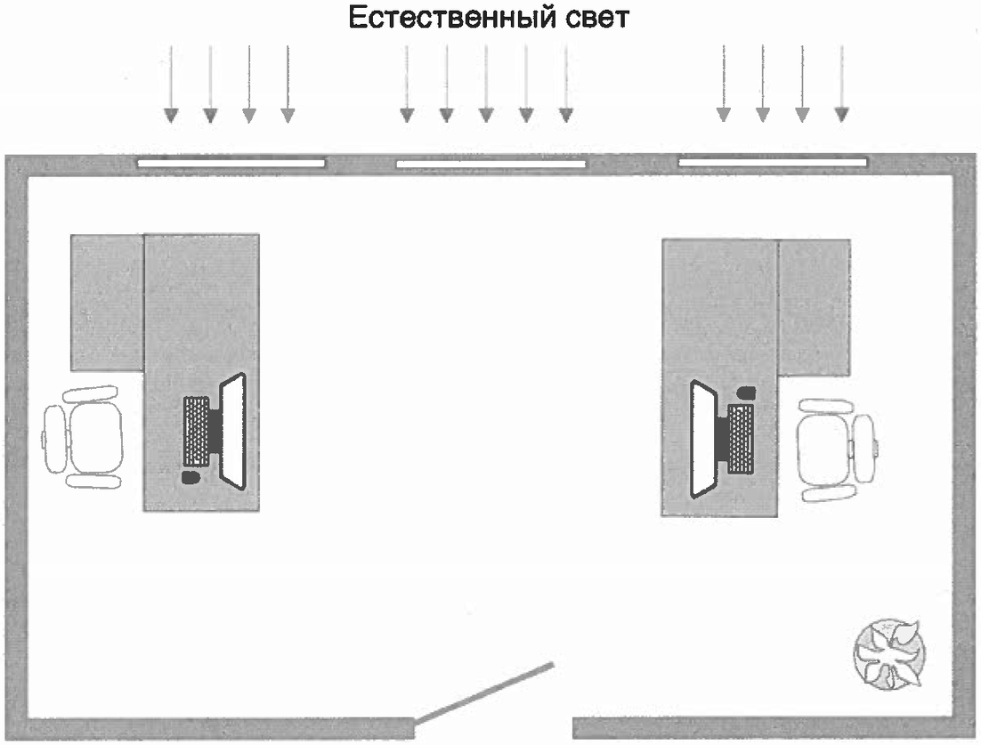

Рис. 2. Пример рекомендуемого расположения рабочих мест
в помещениях относительно световых проемов

2. Расположение рабочего места относительно электропроводки в помещении.
2.1. Наиболее рациональные варианты взаимного расположения рабочих мест представлены на рис. 3 - 7.

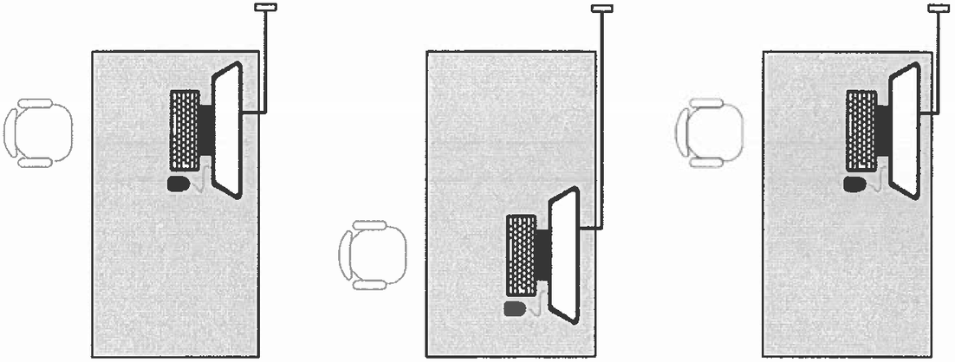

Рис. 3. Рекомендуемый возможный вариант рядного расположения
рабочих мест

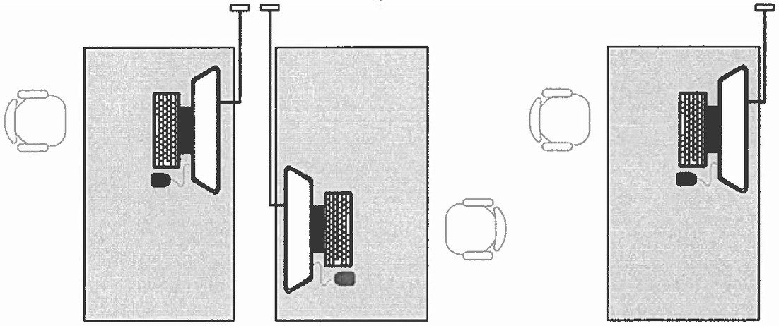

Рис. 4. Рекомендуемый наилучший вариант рядного
расположения рабочих мест с обеспечением максимального
расстояния от пользователя до оборудования соседнего
рабочего места

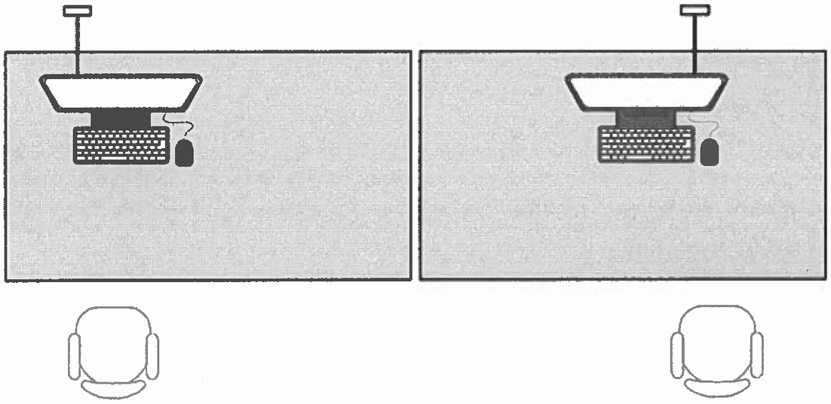

Рис. 5. Рекомендуемый вариант линейного расположения
рабочих мест

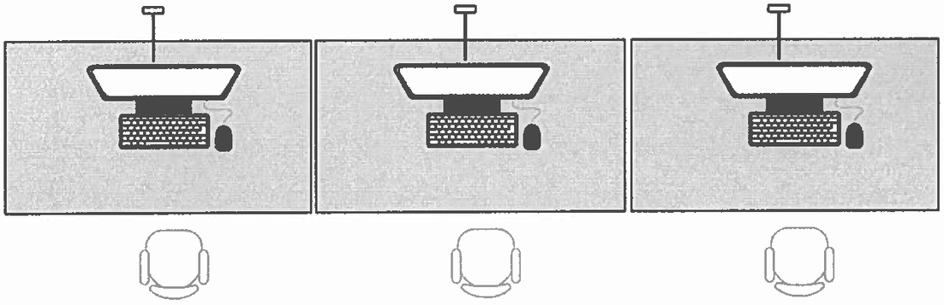

Рис. 6. Рекомендуемый вариант линейного расположения
большого количества рабочих мест

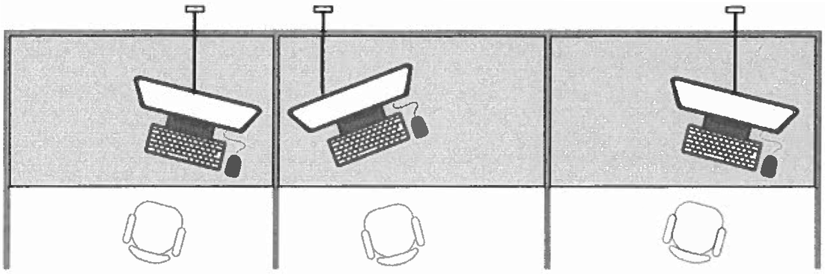

Рис. 7. Рекомендуемый вариант линейного расположения рабочих
мест при использовании перегородок

Приложение 3
к МР 2.4.0330-23

ПРИМЕР
ОПРЕДЕЛЕНИЯ СУММАРНОЙ ПРОДОЛЖИТЕЛЬНОСТИ ИСПОЛЬЗОВАНИЯ ЭСО
И (ИЛИ) СРЕДСТВ, ОСНАЩЕННЫХ ЭКРАНОМ

1. Например, во 2-м классе в соответствии с санитарно-эпидемиологическими требованиями <36> суммарная продолжительность использования ЭСО в день не превышает 80 минут.
--------------------------------
<12> Таблица 6.8 главы VI СанПиН 1.2.3685-21.

2. Варианты распределения времени использования ЭСО:
1) 4 урока по 20 минут = 80 минут;
2) 3 урока по 20 минут (60 минут) + выполнение домашнего задания (20 минут) = 80 минут;
3) 2 урока по 20 минут (40 минут) + выполнение домашнего задания (20 минут) + досуговая деятельность (20 минут) = 80 минут;
4) выполнение домашнего задания (20 минут) + дополнительные занятия 20 минут) + досуговая деятельность (40 минут) = 80 минут.

Приложение 4
к МР 2.4.0330-23

РЕКОМЕНДУЕМЫЕ ФОРМЫ ДВИГАТЕЛЬНОЙ АКТИВНОСТИ В РЕЖИМЕ ДНЯ

1. Перед началом учебного дня организуется утренняя гимнастика продолжительностью 5 - 7 мин.
2. Двигательная активность, необходимая для обучающихся на переменах, обеспечивается:
- организацией активного отдыха с использованием комплекта многофункционального спортивно-игрового оборудования, включающего, например, шведские стенки, мягкие игровые и спортивные модули;
- проведением подвижных игр;
- организацией отдельных зон (например, батутной зоны, скалодрома), размещением оборудования на открытом воздухе (например, качели, карусели, качалки, батут, скалодром).
3. Рекомендуется проведение утренней гимнастики, подвижных игр на открытом воздухе.
4. Во время учебных занятий организуются ФМ, проведение которых включается в план урока.
5. Выбор упражнений для ФМ определяется содержанием и продолжительностью учебной деятельности (например, письмо, чтение, просмотр видеоматериала, работа с ЭСО). Упражнения, рекомендуемые для включения в ФМ, представлены в приложении 5 к настоящим МР.
6. Комплекс физических упражнений и форм двигательной активности составляется совместно с педагогом физической культуры и медицинским работником образовательной организации с учетом возраста, пола и состояния здоровья обучающихся.
7. Для повышения мотивации обучающихся рекомендуется применение современных эмоционально окрашенных форм двигательной активности с использованием музыкального сопровождения, которые меняются не реже 1 раза в 2 недели.
8. К утренней гимнастике, активным переменам не рекомендуется допускать обучающихся, имеющих жалобы на плохое самочувствие.

Приложение 5
к МР 2.4.0330-23

УПРАЖНЕНИЯ,
РЕКОМЕНДУЕМЫЕ ДЛЯ ВКЛЮЧЕНИЯ В ФИЗКУЛЬТУРНЫЕ МИНУТКИ <37>

--------------------------------
<37> Примечание: упражнения выполняются в исходном положении стоя, стопы вместе, руки опущены вдоль туловища.

1. Упражнения для профилактики зрительного утомления.
1.1. Сильно зажмурить глаза на 3 - 5 с, затем открыть глаза на 3 - 5 с. Повторить 3 - 4 раза.
1.2. Быстро моргать примерно 5 - 7 с, закрыть глаза на 5 с. Повторить 3 - 4 раза.
1.3. Медленно поднять глаза вверх, затем опустить глаза вниз. Повторить 3 - 4 раза.
1.4. Медленно перевести глаза вправо, затем - влево. Повторить 3 - 4 раза.
1.5. Медленно вращать глазами по часовой стрелке, затем наоборот. Повторить 3 - 4 раза.
1.6. После 20 минут работы с использованием ЭСО делается пауза 20 с, во время которой рекомендуется смотреть на предметы, расположенные на расстоянии 6 м (~ 20 футов) и более (комплекс "20-20-20").
1.7. Посмотреть на точку на стекле (любой близко расположенный предмет), затем перевести взгляд на далеко расположенный предмет (упражнение "с меткой на стекле"). Повторить 3 - 4 раза.
1.8. В максимально вытянутой руке держать небольшой, лучше яркий, предмет и внимательно смотреть на него. Затем необходимо медленно поднести предмет к носу. Как только предмет превратится в одно яркое пятно, досчитать до пяти и медленно отвести руку обратно. Повторить 3 - 4 раза.
1.9. Следить взглядом по заданной траектории с использованием офтальмотренажеров, различных предметов за воображаемыми цифрами, буквами, линиями или движущимися объектами. С целью профилактики травм в шейном отделе позвоночника офтальмотренажеры, а также предметы, используемые для проведения упражнений, размещаются во фронтальной плоскости.

2. Упражнения для снятия напряжения с мышц предплечья и кистей рук.
2.1. Сжать максимально руки в кулак и подержать 3 с, затем разжать и подержать 6 с. Повторить 3 - 4 раза.
2.2. Выполнять круговые движения кистью правой руки против часовой стрелки, левой - по часовой стрелке. Повторить 3 - 4 раза. Затем повторить движения в обратном направлении. Повторить 3 - 4 раза.
2.3. Совместить ладони рук, расположенных вертикально, и надавить пальцами друг на друга в течение 3 - 5 с, затем расслабить. Повторить 3 - 4 раза.
2.4. Выполнять круговые движения большими пальцами кистей рук - правым против часовой стрелки, левый - по часовой стрелке, затем - наоборот. Повторить 3 - 4 раза.
2.5. Совместить поочередно большие пальцы с другими пальцами кистей рук, надавливая друг на друга. Повторить 3 - 4 раза.
2.6. Несколько раз энергично встряхнуть сначала кистями поднятых рук, затем кистями опущенных выпрямленных рук.

3. Упражнения для повышения активности центральной нервной системы.
3.1. Выполнять прыжки на месте на двух ногах на носках 5 - 7 раз.
3.2. Повернуть туловище вправо, вернуться в исходное положение, затем влево, вернуться в исходное положение. При выполнении упражнения положение стоп (на ширине плеч) не меняется. Повторить 3 - 4 раза.
3.3. Повернуться вправо на 360°, затем влево на 360°.

4. Упражнения для снятия напряжения с мышц шеи и плечевого пояса.
Отвести плечи максимально назад, задержать положение на 3 с, вернуться в исходное положение. Повторить 3 - 4 раза.
4.1. Поднять плечи максимально вверх, задержать положение на 3 с, вернуться в исходное положение. Повторить 3 - 4 раза.
4.2. Соединить пальцы рук за спиной, стараясь зацепить их "в замок" - правая рука вверху, левая внизу, затем поменять положение рук. Повторить 3 - 4 раза.

5. Упражнения для снятия напряжения с мышц туловища.
5.1. Поднять руки вверх, потянуться, задержать положение на 3 с, опустить руки вниз. Повторить 3 - 4 раза.
5.2. Поставить руки на пояс, разместив большие пальцы спереди, а ладони сзади. Прогнуться назад, не запрокидывая головы, и вернуться в исходное положение. Повторить 3 - 4 раза.
5.3. Поставить ноги на ширину плеч, руки - вдоль туловища. Плавно наклониться вправо, скользя ладонью руки вдоль ноги, затем повторить наклон влево. Повторить 3 - 4 раза.

6. Упражнения для укрепления мышц и связок нижних конечностей.
6.1. Максимально подняться на носки обеих ног, вернуться в исходное положение. Повторить 3 - 4 раза.
6.2. Поставить правую ногу вперед, не отрывая пятки от пола, затем максимально потянуть носок ноги на себя и вернуться в исходное положение. Повторить 3 - 4 раза. То же упражнение выполнить для левой ноги.
6.3. Выполнять перекаты с пятки на носок на обеих стопах одновременно, затем - с носка на пятку. Повторить 3 - 4 раза.

Приложение 6
к МР 2.4.0330-23

РЕКОМЕНДАЦИИ
ДЛЯ РОДИТЕЛЕЙ (ЗАКОННЫХ ПРЕДСТАВИТЕЛЕЙ) ПО СОКРАЩЕНИЮ
ЭКРАННОГО ВРЕМЕНИ У ДЕТЕЙ <38>

--------------------------------
<38> Статья 1 Федерального закона от 24.07.1998 N 124-ФЗ.

1. Определите совместно с ребенком количество экранного времени. Рекомендуется установить режим родительского контроля на средствах, оснащенных экраном.
2. Установите совместно с ребенком цель по сокращению экранного времени.
3. Не используйте средства, оснащенные экраном, за 60 минут и менее до сна ребенка.
4. Не располагайте средства, оснащенные экраном, рядом со спальным местом ребенка.
5. Введите правило не есть перед экраном (монитором). Привычка есть перед экраном может привести к увеличению массы тела. Сделайте место для семейного приема пищи зоной, свободной от средств, оснащенных экраном.
6. Устраните "фоновый" режим работы средств, оснащенных экраном (например, компьютер, планшет, смартфон, телевизор).
7. Определите место для средств, оснащенных экраном, куда ребенок будет их класть, когда не использует, чтобы не отвлекать его внимание.
8. Поощряйте двигательную активность в экранное время (например, во время просмотра видео можно выполнять физические упражнения, танцевать, выбирать видеоигры, поощряющие физическую активность).
9. Побуждайте ребенка совмещать деятельность за средствами, оснащенными экраном (например, просмотр видео), с физическими занятиями (физическим упражнениями, танцами).
10. Поощряйте активные видеоигры (например, танцевальные стимуляторы), которые способствуют повышению физической активности во время игры.
11. Поддерживайте интерес к видам деятельности, которые не связаны со средствами, оснащенными экраном, например, к спорту, музыке, творчеству.
12. Проводите больше времени в общении, за играми на свежем воздухе, увеличьте физическую активность.
13. Не используйте средства, оснащенные экраном, в качестве поощрения (например, за хорошее поведение, успеваемость).
14. Не используйте средства, оснащенные экраном, в целях смены деятельности при перерывах между занятиями.
15. Будьте примером безопасного использования средств, оснащенными экранами.

БИБЛИОГРАФИЧЕСКИЕ ССЫЛКИ

1. Федеральный закон от 30.03.1999 N 52-ФЗ "О санитарно-эпидемиологическом благополучии населения".
2. Федеральный закон от 29.12.2012 N 273-ФЗ "Об образовании в Российской Федерации".
3. Федеральный закон от 24.07.1998 N 124-ФЗ "Об основных гарантиях прав ребенка в Российской Федерации".
4. Федеральный закон от 30.12.2020 N 489-ФЗ "О молодежной политике в Российской Федерации".
5. Паспорт национального проекта "Образование", утвержденный президиумом Совета при Президенте Российской Федерации по стратегическому развитию и национальным проектам (протокол от 24.12.2018 N 16).
6. Технический регламент Таможенного союза "О безопасности низковольтового оборудования" (ТР ТС 004/2011).
7. Технический регламент Таможенного союза "Электромагнитная совместимость технических средств" (ТР ТС 020/2011).
8. СП 2.4.3648-20 "Санитарно-эпидемиологические требования к организациям воспитания и обучения, отдыха и оздоровления детей и молодежи".
9. СанПиН 1.2.3685-21 "Гигиенические нормативы и требования к обеспечению безопасности и (или) безвредности для человека факторов среды обитания".
10. Приказ Минпросвещения России/Минцифры России N 634/925 от 08.09.2021 "Об утверждении стандарта оснащения государственных и муниципальных общеобразовательных организаций, осуществляющих образовательную деятельность в субъектах Российской Федерации, на территории которых проводится эксперимент по внедрению цифровой образовательной среды, компьютерным, мультимедийным, презентационным оборудованием и программным обеспечением".
11. Кучма В.Р., Соколова С.Б., Рапопорт И.К., Чубаровский В.В. Влияние поведенческих факторов риска на формирование отклонений в состоянии здоровья обучающихся. Гигиена и санитария. 2022. Т. 101. N 10. С. 1206 - 1213.
12. Новикова Е.В., Лавренюк С.Ю. Метод расчета зоны оптимальной видимости при работе с экранами коллективного пользования. Новые технологии. 2011; 3: 104 - 109.
13. Tremblay MS, Carson V, Chaput JP, Connor Gorber S, Dinh T, Duggan M, Faulkner G, Gray CE, Gruber R, Janson K, Janssen I, Katzmarzyk PT, Kho ME, Latimer-Cheung AE, LeBlanc C, Okely AD, Olds T, Pate RR, Phillips A, Poitras VJ, Rodenburg S, Sampson M, Saunders TJ, Stone JA, Stratton G, Weiss SK, Zehr L. Canadian 24-Hour Movement Guidelines for Children and Youth: An Integration of Physical Activity, Sedentary Behaviour, and Sleep. Appl Physiol Nutr Metab. 2016 Jun; 41 (6 Suppl 3): 311 - 27. doi: 10.1139/apnm-2016-0151. PMID: 27306437.
14. Carson, V., Hunter, S., Kuzik, N., Gray, C.E., Poitras, V.J., Chaput, J.-P., et al. Systematic review of sedentary behaviour and health indicators in school-aged children and youth: an update. Appl. Physiol. Nutr. Metab. 2016. T. 41.

СПРАВОЧНАЯ ИНФОРМАЦИЯ

В настоящих МР используются следующие термины и определения:
Дистанционные образовательные технологии - образовательные технологии, реализуемые в основном с применением информационно-телекоммуникационных сетей при опосредованном (на расстоянии) взаимодействии обучающихся и педагогических работников.
Интерактивная доска - электронное средство обучения коллективного использования в виде большого сенсорного дисплея, являющегося частью системы, в которую входят доска, компьютер и проектор. От компьютера через проектор изображение передается на интерактивную доску.
Интерактивная панель - электронное средство обучения коллективного использования, представляющее собой сенсорный дисплей, работающий на собственном программном обеспечении.
Мобильное средство связи (смартфон) - электронное устройство с сенсорным экраном, объединяющее в себе функции персонального компьютера и мобильного телефона.
Ноутбук - переносной персональный компьютер. Электронное средство обучения индивидуального использования.
Персональный компьютер (стационарная персональная электронно-вычислительная машина, ПК) - техническое средство, способное выполнять множественные арифметические и логические операции на основе заданной программы и данных. Электронное средство обучения индивидуального использования.
Планшет (планшетный компьютер) - переносной персональный компьютер. Электронное средство обучения индивидуального использования.
Смешанное обучение - подход, сочетающий в себе разнообразные форматы очного и дистанционного взаимодействия между обучающимися, педагогом и образовательными ресурсами.
Суточное экранное время - время работы с устройствами, оснащенными экраном, в течение суток.
Цифровая образовательная среда - совокупность условий для реализации образовательных программ с применением электронного обучения, дистанционных образовательных технологий с учетом функционирования информационно-образовательной среды, включающей в себя электронные информационные и образовательные ресурсы и сервисы, цифровой образовательный контент, информационные и телекоммуникационные технологии, технологические средства и обеспечивающей освоение обучающимися образовательных программ в полном объеме независимо от места их проживания.
Электронные средства обучения (ЭСО) - технические средства обучения, основанные на электронном принципе действия, подразделяемые по способу организации процесса обучения на индивидуальные, индивидуально-групповые и коллективные, по степени интерактивности могут быть без обратной связи или с обратной связью, по характеру воздействия на органы чувств классифицируются на визуальные, аудиосредства и аудиовизуальные электронные средства обучения; по способу представления информации подразделяются на экранные, звуковые и экранно-звуковые.
Электронное обучение - организация образовательной деятельности с применением содержащейся в базах данных и используемой при реализации образовательных программ информации и обеспечивающих ее обработку информационных технологий, технических средств, а также информационно-телекоммуникационных сетей, обеспечивающих передачу по линиям связи указанной информации, взаимодействие обучающихся и педагогических работников.

